Exercícios (TDE)
1 - Considerando os relacionamentos entre as entidades, descreva o que está especificado pelas cardinalidades:

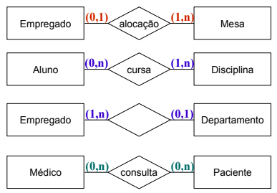
1° - Um empregado está alocado a uma única mesa;
- Um empregado para varias mesas;
- Uma mesa está alocada a nenhum empregado;
- Varias mesas estão alocadas a nenhum empregado;
2° - Vários Alunos tem uma disciplina;
- Vários alunos tem varias disciplinas;
- Varias disciplinas não cursam nenhuma alunos;
- Vários alunos não cursam uma disciplina;
3° - Um empregado está ligado a um departamento;
- Um empregado não está ligado a um departamento;
-Vários empregados estão lidado a vários departamos;
- Um único empregado a um único departamento;
4° - Vários médicos estão ligado a vários pacientes;
- Vários médico não tem nenhum paciente;
- Nenhum médico tem nenhum paciente;
- Nenhum médico tem nenhum paciente;

2. Atribua cardinalidades aos relacionamentos do ER apresentado a seguir. Explique,
textualmente, as atribuições feitas.

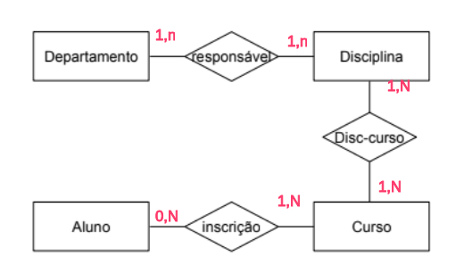

TUPLAS SÃO registros / linhas / objetos, ou seja, as instâncias de cada entidade. São definidas pelas cardinalidades.

3. Elaborar o ER para uma Locadora de veículo, bem como identificar os atributos de cada entidade e relacionamentos, para uma Locadora de Automóveis, sabendo-se que:
- Para cada veículo locado é necessário saber , a marca, modelo, descrição, cor, placa e outros;
- Para cada contrato é necessário saber, data, preço da diária, o veículo, o cliente e o valor do seguro;
- Para cada cliente é necessário saber, o nome, endereço, cpf e outros dados pessoais;
- Para as manutenções dos veículos é necessário saber, por modelo o custo médio mensal.

